稳岗补贴用户操作手册

企业稳岗返还申报

补贴申报
- 功能入口
失业金返还补贴管理→企业稳岗返还申报
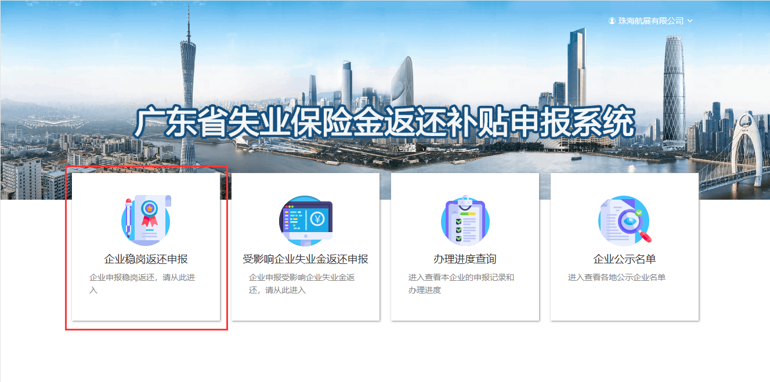
- 功能说明
申报企业稳岗补贴。
- 操作步骤
1、确认承诺书：勾选“我已阅读以上声明，并同意以上内容。”，点击确认。
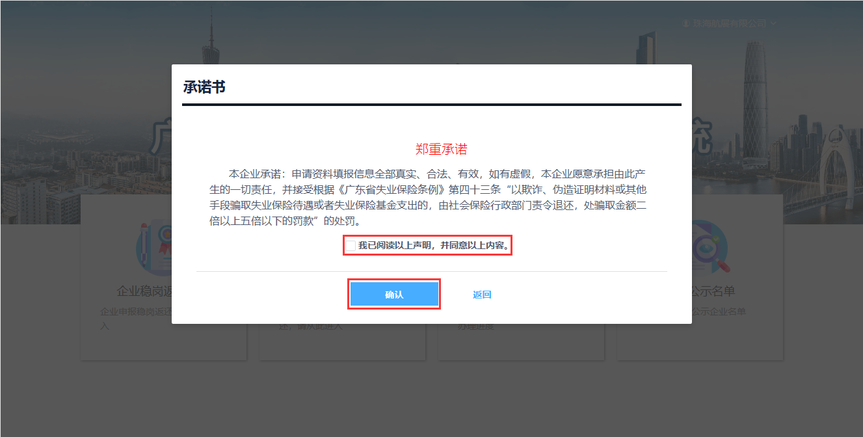
2、填写申报信息，填写完毕后点击保存，再点击提交。
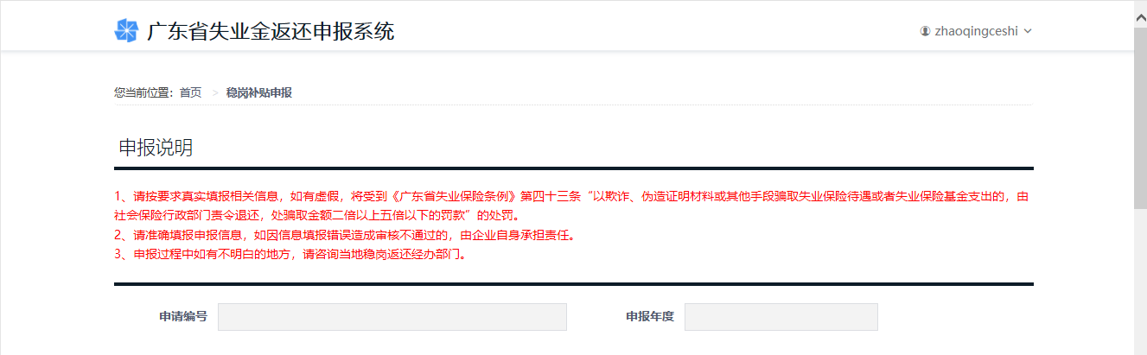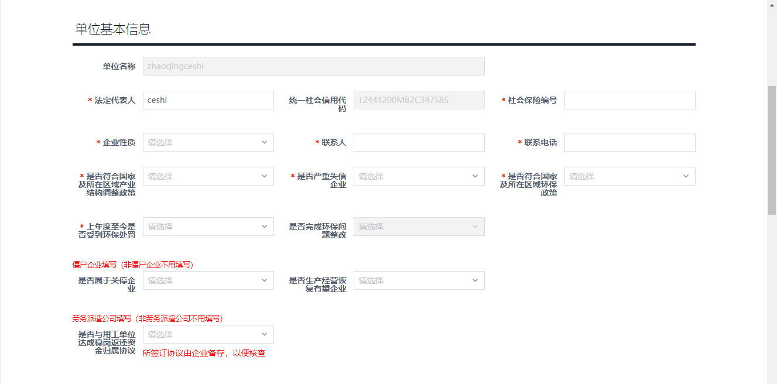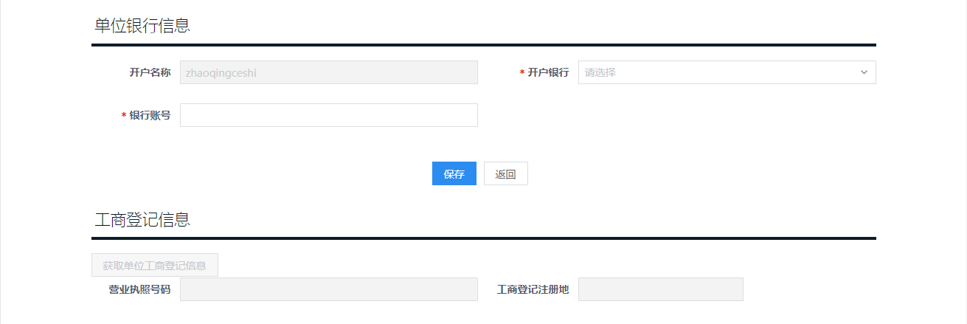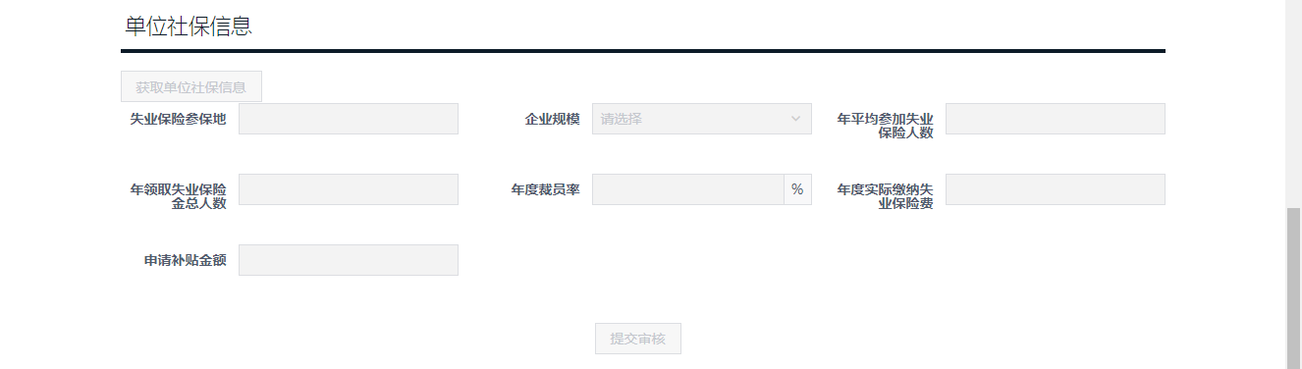

办理进度查询
- 功能入口
失业金返还补贴管理→办理进度查询
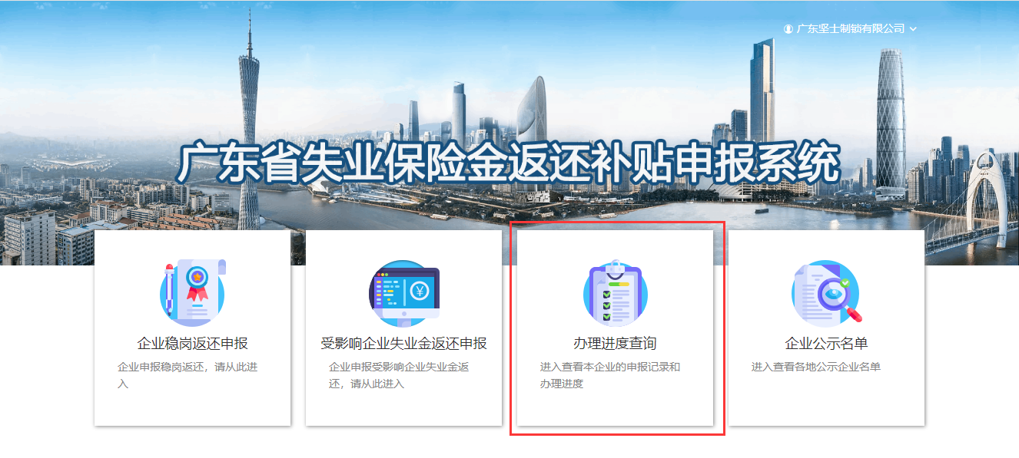
- 功能说明
查询本公司办理的业务进度及结果。
- 操作步骤
1、办理进度查看，点击申请编号可查看本次申报信息查询。
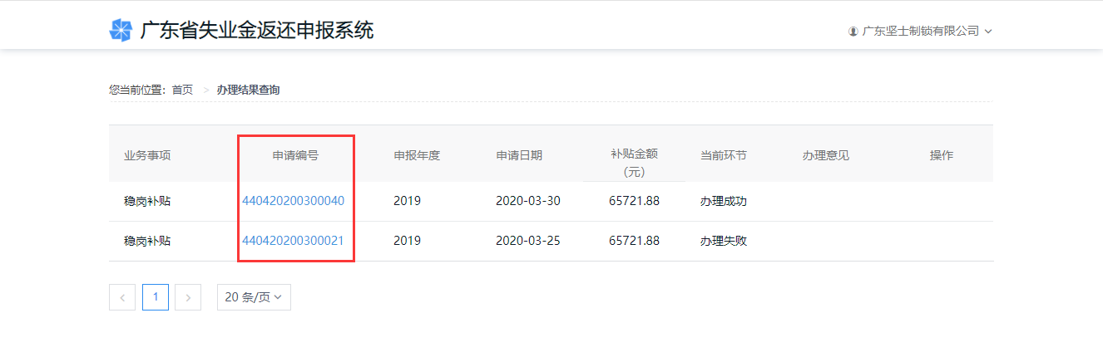

企业公示名单
- 功能入口
失业金返还补贴管理→企业公示名单
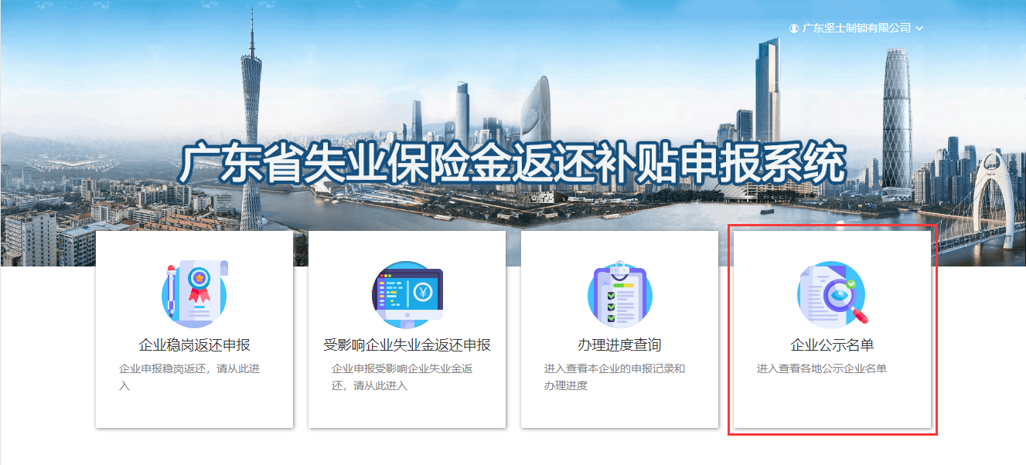
- 功能说明
查看公示的企业名单。
- 操作步骤
1、公示查询界面。
